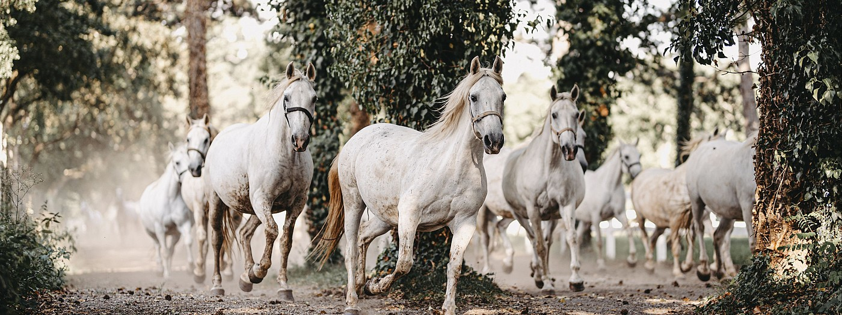

KULTURNO DRUŠTVO KRAS V SODELOVANJU S KOBILARNO LIPICA
VABI NA 7. EKS-TEMPORE KRAS MLADI

Vabimo osnovnošolce tretje triade (po želji tudi mlajše), da se udeležijo ekstempora na razpisane teme KRAS ali LIPICANEC ali CIRIL ZLOBEC.
Dela do velikosti formata A3 naj učenci izdelajo v šoli ali doma, letos udeležbo omejujemo na maksimalno šest oddanih del iz vsake šole.
Likovna dela je potrebno prijaviti s fotografijo dela do 24. oktobra 2025 preko elektronske pošte na naslov : extemporekrasmladi@gmail.com
Navodilo za pošiljanje digitalne fotografije dela:

- v spremnem besedilu se navede: avtorjevo ime in priimek, razred, naslov dela, likovna tehnika, ime šole, telefonsko št. in e-mail skrbnika ali mentorja.
- minimalna resolucija poslane fotografije naj bo najmanj 300 dpi format jpg /jpeg, zaradi priprave e-kataloga.

Poslane fotografije del naj bodo poimenovane z imenom, priimkom in šolo, ki jo obiskujejo.

Oddaja prijavljenih del bo v nedeljo, 9. novembra 2025 od 10. do 12. ure v Hotelu Maestoso v Lipici. Vsako oddano delo mora biti uokvirjeno in pripravljeno za razstavo. Na hrbtni strani morajo biti vidni podatki: avtorjevo ime in priimek, razred, šola, naslov dela, likovna tehnika, e-mail skrbnika ali mentorja.

Dela bodo na ogled do 9. novembra v Hotelu Maestoso v Lipici in od 11. novembra dalje razstavljena v Kulturnem domu Hrpelje.
Zaključek razstave otroških likovnih del bo v soboto, 17. januarja 2026 v Kulturnem domu Hrpelje, kjer bodo sodelujoči prejeli priznanja in simbolično nagrado. Istega dne bo za udeležence organizirana delavnica.
Dodatne informacije dobite po e-pošti: extemporekrasmladi@gmail.com
Vljudno vabljeni

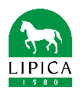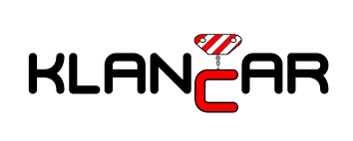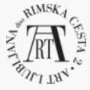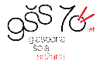

Prijavnica na 7. ex-tempore Kras mladi

Tema
Naslov dela
Likovna tehnika
Ime in priimek avtorja
Ime šole
Ime in priimek mentorja

